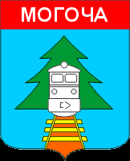

ОБОСНОВЫВАЮЩИЕ МАТЕРИАЛЫ
К СХЕМЕ ТЕПЛОСНАБЖЕНИЯ ГОРОД МОГОЧА
ДО 2031 ГОДА
АКТУАЛИЗИРОВАННАЯ РЕДАКЦИЯ

КНИГА 9. ОБОСНОВАНИЕ ИНВЕСТИЦИЙ В СТРОИТЕЛЬСТВО, РЕКОНСТРУКЦИЮ И ТЕХНИЧЕСКОЕ ПЕРЕВООРУЖЕНИЕ

Могоча 2024 г.
Оглавление
1. Обоснование инвестиций в строительство, реконструкцию и техническое перевооружение 3
1.1. Оценка финансовых потребностей для осуществления строительства, реконструкции, технического перевооружения и (или) модернизации источников тепловой энергии и тепловых сетей. 3
1.2 Обоснование предложений по источникам инвестиций, обеспечивающих финансовые потребности для осуществления строительства, реконструкции, технического перевооружения и (или) модернизации источников тепловой энергии и тепловых сетей. 12
1.2.1 Сроки реализации мероприятий по варианту №1 12
1.2.2. Сроки реализации мероприятий по варианту № 2 18
1.2.3. Предложения по источникам инвестиций. 24
2. Расчет экономической эффективности сценариев развития систем теплоснабжения. 25

1. Обоснование инвестиций в строительство, реконструкцию и техническое перевооружение

1.1. Оценка финансовых потребностей для осуществления строительства, реконструкции, технического перевооружения и (или) модернизации источников тепловой энергии и тепловых сетей.
Оценка финансовых потребностей для реализации мероприятий по развитию систем централизованного теплоснабжения г. Могоча по варианту 1 проводилась с учетом актуализированной стоимости оборудования по состоянию на октябрь 2024 г. Расчет стоимости строительства/реконструкции тепловых сетей проведен по укрупненным показателям.
Оценка финансовых потребностей для реализации мероприятий по развитию систем централизованного теплоснабжения г. Могоча по варианту 2 на основании локальных сметных расчетов, составленных в ценах 2024 г.
Сводный перечень мероприятий при реализации первого варианта развития систем централизованного теплоснабжения г. Могоча приведен в таблицах 1.1.1 – 1.1.6
Таблица 1.1.1 Мероприятия по реконструкции системы теплоснабжения котельной Артеушка.
№ очереди | №п/п | Наименование работ | Количество | Марка | Цена, тыс.руб. | Стоимость, тыс.руб.
I | Реконструкция котельной Артеушка
I | 1 | Покупка котельных агрегатов | 2 | ТР-800 | 3608 | 7216 | https://zabteplo.ru/
I | 2 | Доставка котла и блока вспомогательного оборудования | 2 |  | 360,8 | 721,6 | 10% от п. I п.п. 1
I | 3 | Монтаж котла и блока вспомогательного оборудования | 2 |  | 180,4 | 360,8 | 5% от п. I п.п. 1
I | 4 | Пуско-наладка котла и блока вспомогательного оборудования | 2 |  | 541,2 | 1082,4 | 15% от п. I п.п. 1
I | 5 | Покупка насосного оборудования (Сетевые насосы) | 2 | Wilo--CronoLine-IL 65/200-15/2 | 291,748 | 583,496 | kable.ru
I | 6 | Доставка насосного оборудования (Сетевые насосы) | 2 |  | 29,175 | 58,350 | 10% от п. I п.п. 5
I | 7 | Монтаж насосного оборудования (Сетевые насосы) | 2 |  | 14,587 | 29,175 | 5% от п. I п.п. 5
I | 8 | Проектные работы |  |  |  | 701,955 | 9% от стоимости оборудования
I | 9 | Ввод в эксплуатацию
I | 10 | ИТОГО, тыс.руб |  |  |  | 10753,775
 | Тепловые сети
 | 7 | Наладка тепловой сети | 1 |  | 596,01 | 596,01 | Приложение 4
 | 8 | Ввод в эксплуатацию
 | 9 | ИТОГО, тыс.руб |  |  |  | 596,01
ИТОГО, тыс. руб |  |  |  |  |  | 11349,785

Таблица 1.1.2 Перечень мероприятий по реконструкции системы теплоснабжения котельных Октябрьская, Школы №32, ЦРБ
№ очереди | №п/п | Наименование работ | Количество | Марка | Цена, тыс.руб. | Стоимость, тыс.руб.
I | Реконструкция котельной Октябрьская
I | 1 | Покупка котельных агрегатов с доставкой | 2 | КВм -1,16 К | 870 | 1740 | chita.kvzr.ru
I | 3 | Монтаж котла и блока вспомогательного оборудования | 2 |  | 43,5 | 87 | 5% от п. I п.п. 1
I | 4 | Пуско-наладка котла и блока вспомогательного оборудования | 2 |  | 130,5 | 261 | 15% от п. I п.п. 1
I | 5 | Покупка насосного оборудования (Сетевые насосы) | 2 | Wilo--CronoLine-IL80/170-15/2 | 262,187 | 524,374 | kable.ru
I | 6 | Доставка насосного оборудования (Сетевые насосы) | 2 |  | 26,219 | 52,437 | 10% от п. I п.п. 5
I | 7 | Монтаж насосного оборудования (Сетевые насосы) | 2 |  | 13,109 | 26,219 | 5% от п. I п.п. 5
I | 10 | Проектные работы | 1 |  |  | 203,794 | 9% от от стоимости оборудовония
I | 11 | Ввод в эксплуатацию
I | 12 | ИТОГО, тыс.руб |  |  |  | 2894,82376
 | Тепловые сети (строительство и реконструкция)
I | 1 | Перекладка трубопроводов тепловых сетей | 1 |  |  | 4066,03 | Приложение 6
II | 2 | Перекладка трубопроводов тепловых сетей | 1 |  |  | 4692,37 | Приложение 6
II | 3 | Строительство участка тепловой сети | 1 |  |  | 5260,77 | Приложение 6
 | 4 | Ввод в эксплуатацию (Закрытие котельной Школы № 32)
III | 5 | Перекладка трубопроводов тепловых сетей | 1 |  |  | 478,53 | Приложение 6
III | 6 | Строительство участка тепловой сети | 1 |  |  | 3982,06 | Приложение 6
III | 7 | Наладка тепловой сети | 1 |  |  | 1088,34 | Приложение 4
 | 8 | Ввод в эксплуатацию (Закрытие котельной ЦРБ)
 | 9 | ИТОГО, тыс.руб |  |  |  | 19568,10803
 |  |  |  |  |  | 22462,9318
Таблица 1.1.3 Перечень мероприятий по реконструкции системы теплоснабжения котельной Аэропорт
№ очереди | №п/п | Наименование работ | Количество | Марка | Цена, тыс.руб. | Стоимость, тыс.руб.
I | Реконструкция котельной Аэропорт
I | 1 | Покупка котельных агрегатов | 2 | ZOTA Robot 500-2 | 1780 | 3560 | https://www.zota.ru
I | 2 | Доставка котла и блока вспомогательного оборудования | 2 |  | 178 | 356 | 10% от п. I п.п. 1
I | 3 | Монтаж котла и блока вспомогательного оборудования | 2 |  | 89 | 178 | 5% от п. I п.п. 1
I | 4 | Пуско-наладка котла и блока вспомогательного оборудования | 2 |  | 267 | 534 | 15% от п. I п.п. 1
I | 5 | Покупка насосного оборудования (Сетевые насосы) | 2 | CNP TD50-40G/2SWCJ | 116,9 | 233,808 | kable.ru
I | 6 | Доставка насосного оборудования (Сетевые насосы) | 2 |  | 11,690 | 23,381 | 10% от п. I п.п. 5
I | 7 | Монтаж насосного оборудования (Сетевые насосы) | 2 |  | 5,845 | 11,690 | 5% от п. I п.п. 5
I | 9 | Проектные паботы |  |  |  | 341,443 | 9% от от стоимости оборудовония
I | 10 | Ввод в эксплуатацию
I | 11 | ИТОГО, тыс.руб |  |  |  | 5238,32192
 | Тепловые сети (строительство и реконструкция)
III | 1 | Перекладка трубопроводов тепловых сетей | 1 |  |  | 1247,60 | Приложение 6
III | 2 | Наладка тепловой сети | 1 |  |  | 477,93 | Приложение 4
III | 3 | Ввод в эксплуатацию
 | 4 | ИТОГО, тыс.руб |  |  |  | 1725,52867
ИТОГО, тыс. руб |  |  |  |  |  | 6963,85059
Таблица 1.1.4 Перечень мероприятий по реконструкции системы теплоснабжения котельных КЕ, ТЧ-6, №2, БПК
№ очереди | №п/п | Наименование работ | Количество | Марка | Цена, тыс. руб. | Стоимость, тыс. руб. |  | Примечания
I | Реконструкция котельной КЕ
I | 1 | Замена котельного агрегата КЕВ 15 на КЕВ 25-14 115 | 1 | КЕВ 25 - 14 115 С | 50850 | 50850 |  | Приложение 5
I | 5 | Теплообменика ГВС | 2 | Е8 (Ду 150) | 993,65 | 1987,3 |  | https://e8company.ru/
I | 6 | Даставка Теплообменника ГВС | 2 |  | 99,365 | 198,73 |  | 10% от п. I п.п. 5
I | 7 | Монтаж Теплообменника ГВС | 2 |  | 49,6825 | 99,365 |  | 5% от п. I п.п. 5
I | 8 | Покупка насосного оборудования (Сетевые насосы) | 3 | NISF 200-150-400/75 SF | 1852,6 | 5557,809 |  | Стоимость насоса по прайсу www.cnprusia.ru 19099 USD, для определения стоимости исползовался курс рубля указанный на сайте www.cnprusia.ru - 97 руб/usd
I | 9 | Доставка насосного оборудования (Сетевые насосы) | 3 |  | 185,260 | 555,781 |  | 10% от п. I п.п. 8
I | 10 | Монтаж насосного оборудования (Сетевые насосы) | 3 |  | 92,630 | 277,890 |  | 5% от п. I п.п. 8
I | 11 | Покупка насосного оборудования (Подпиточные насосы контур отопления) | 2 | Wilo-CronoLine-IL 50/220-11/2-R1 | 262,187 | 524,374 |  | kable.ru
I | 12 | Доставка насосного оборудования (Подпиточные насосы контур отопления) | 2 |  | 26,219 | 52,437 |  | 10% от п. I п.п. 8
I | 13 | Монтаж насосного оборудования (Подпиточные насосы контур отопления) | 2 |  | 13,109 | 26,219 |  | 5% от п. I п.п. 8
I | 14 | Покупка насосного оборудования (Контур ГВС) | 2 | Wilo-IL 80/190-15/2 | 300,828 | 601,656 |  | kable.ru
I | 15 | Доставка насосноко оборудования (Контур ГВС) | 2 |  | 30,083 | 60,166 |  | 10% от п. I п.п. 8
I | 16 | Монтаж насосноко оборудования (Контур ГВС) | 2 |  | 15,041 | 30,083 |  | 5% от п. I п.п. 8
I | 17 | Покупка насосного оборудования (Подпиточные насосы контур ГВС) | 2 | Wilo-CronoLine-IL-E 80/140-7,5/2 | 180,429 | 360,858 |  | kable.ru
I | 18 | Доставка насосноко оборудования (Подпиточные насосы контур ГВС) | 2 |  | 18,043 | 36,086 |  | 10% от п. I п.п. 8
I | 19 | Монтаж насосноко оборудования (Подпиточные насосы контур ГВС) | 2 |  | 9,021 | 18,043 |  | 5% от п. I п.п. 8
I | 20 | Проектные работы |  |  |  | 634,023 |  | 9% от от стоимости оборудовония
I | 21 | Ввод в эксплуатацию
I | 22 | ИТОГО, тыс.руб |  |  |  |  | 61870,81928 |  | http://www.wilo.ru
 | Тепловые сети (строительство и реконструкция)
II | 1 | Строительство и перекладка участков тепловой сети | 1 |  |  | 58570,35 |  | Приложение 6
 | 2 | Ввод в эксплуатацию (Закрытие котельных № 2 и БПК)
III | 3 | Строительство и перекладка участков тепловой сети в сторону кот. ТЧ | 1 |  |  | 12578,18 |  | Приложение 6
III | 4 | Строительство и перекладка участков тепловой сети в Школы | 1 |  |  | 14869,98
III | 5 | Наладка тепловой сети | 1 |  |  | 3546,1 |  | Приложение 4
 | 6 | Ввод в эксплуатацию (Закрытие котельной ТЧ)
 | 7 | ИТОГО, тыс.руб |  |  |  |  | 89564,61629
ИТОГО, тыс. руб |  |  |  |  |  |  | 151435,4356
Таблица 1.1.5 Перечень мероприятий по реконструкции системы теплоснабжения котельных БВГ, ТУСМ, №12
№ очереди | №п/п | Наименование работ | Количество | Марка | Цена, тыс. руб. | Стоимость, тыс. руб. |  | Примечания
I | Реконструкция котельной БВГ
 | 1 | Покупка котельного агрегата с доставкой | 2 | КВм-3,0 К | 2400 | 4800 |  | chita.kvzr.ru
 | 3 | Монтаж котла и блока вспомогательного оборудования | 2 |  | 120 | 240 |  | 5% от п. I п.п. 1
 | 4 | Пуско-наладка котла и блока вспомогательного оборудования | 2 |  | 360 | 720 |  | 15% от п. I п.п. 1
 | 5 | Покупка насосного оборудования (Насосы 1 контура) | 2 | CNP TD 200-31/4 | 718,382 | 1436,764 |  | Стоимость насоса по прайсу www.cnprusia.ru 7406 USD, для определения стоимости исползовался курс рубля указанный на сайте www.cnprusia.ru - 97 руб/usd
 | 6 | Даставка насосного оборудоваия | 2 |  | 71,838 | 143,676 |  | 10% от п. I п.п. 5
 | 7 | Монтаж наосного оборудования | 2 |  | 35,919 | 71,838 |  | 5% от п. I п.п. 5
 | 8 | Покупка теплообменника контур ТУСМ | 2 | Ридан НН №121 | 709,53 | 1419,06 |  | https://dupad.ru/
 | 9 | Доставка теплообменника | 2 |  | 70,953 | 141,906 |  | 10% от п. I п.п. 8
 | 10 | Монтаж теплообменника | 2 |  | 35,4765 | 70,953 |  | 5% от п. I п.п. 8
 | 11 | Покупка насосного оборудования (Сетевые насосы контур ТУСМ) | 2 | CNP TD 80-35G | 236,529 | 473,058 |  | kable.ru
 | 12 | Даставка насосного оборудоваия | 2 |  | 23,6529 | 47,3058 |  | 10% от п. I п.п. 5
 | 13 | Монтаж наосного оборудования | 2 |  | 11,8265 | 23,6529 |  | 5% от п. I п.п. 5
 | 14 | Покупка теплообменника контур БВГ | 3 | Ридан НН №210 | 1252,21 | 3756,63 |  | https://dupad.ru/
 | 15 | Доставка теплообменника | 3 |  | 125,221 | 375,663 |  | 10% от п. I п.п. 8
 | 16 | Монтаж теплообменника | 3 |  | 62,6105 | 187,8315 |  | 5% от п. I п.п. 8
 | 17 | Покупка насосного оборудования (Сетевые насосы контур БВГ и №12) | 2 | CNP TD 150-42/4 | 662,898 | 1325,796 |  | Стоимость насоса по прайсу www.cnprusia.ru 7406 USD, для определения стоимости исползовался курс рубля указанный на сайте www.cnprusia.ru - 97 руб/usd
 | 18 | Даставка насосного оборудоваия | 2 |  | 66,290 | 132,580 |  | 10% от п. I п.п. 5
 | 19 | Монтаж наосного оборудования | 2 |  | 33,145 | 66,290 |  | 5% от п. I п.п. 5
 | 20 | Покупка насосного оборудования (Подпиточные насосы контур БВГ и №12) | 2 | Wilo-il 50/140-3/2 | 291,748 | 583,496 |  | kable.ru
 | 21 | Даставка насосного оборудоваия | 2 |  | 29,175 | 58,350 |  | 10% от п. I п.п. 5
 | 22 | Монтаж наосного оборудования | 2 |  | 14,587 | 29,175 |  | 5% от п. I п.п. 5
 | 23 | Покупка теплообменника контур ГВС | 2 | Ридан НН №121 | 709,53 | 1419,06 |  | https://dupad.ru/
 | 24 | Доставка теплообменника | 2 |  | 70,953 | 141,906 |  | 10% от п. I п.п. 8
 | 25 | Монтаж теплообменника | 2 |  | 35,4765 | 70,953 |  | 5% от п. I п.п. 8
 | 26 | Покупка насосного оборудования (Сетевые насосы контур ГВС) | 2 | Wilo-il 80/190-15/2 | 300,828 | 601,656 |  | kable.ru
 | 27 | Даставка насосного оборудоваия | 2 |  | 30,083 | 60,166 |  | 10% от п. I п.п. 5
 | 28 | Монтаж наосного оборудования | 2 |  | 15,041 | 30,083 |  | 5% от п. I п.п. 5
 | 29 | Покупка насосного оборудования (Подпиточные насосы контур ГВС) | 2 | Wilo-il 40/200-7,5/2 | 190,916 | 381,832 |  | kable.ru
 | 30 | Даставка насосного оборудоваия | 2 |  | 19,092 | 38,183 |  | 10% от п. I п.п. 5
 | 31 | Монтаж наосного оборудования | 2 |  | 9,546 | 19,092 |  | 5% от п. I п.п. 5
 | 32 | Проектные работы | 1 |  |  | 1457,762 |  | 9% от стоимости оборудования
 | 33 | Ввод в эксплуатацию
 | 34 | ИТОГО тыс.руб |  |  |  | 20324,71648
 | Тепловые сети (строительство и реконструкция)
II | 1 | Строительство и перекладка участков тепловой сети | 1 |  |  | 10425,09 |  | Приложение 6
 | 2 | Наладка тепловой сети | 1 |  |  | 1186,63 |  | Приложение 4
 | 3 | Ввод в эксплуатацию (закрытие котельной ТУСМ)
III | 4 | Строительство и перекладка участков тепловой сети | 1 |  |  | 11609,58 |  | Приложение 6
III | 5 | Наладка тепловой сети | 1 |  |  | 629,7 |  | Приложение 4
III | 6 | Ввод в эксплуатацию (закрытие котельной №12)
 | 9 | Строительство сети ГВС и перекладка участков тепловой сети | 1 |  |  | 18572,24 |  | Приложение 6
 | 11 | ИТОГО, тыс.руб |  |  |  | 42423,2363
ИТОГО, тыс. руб |  |  |  |  |  |  | 62747,95278
Таблица 1.1.6 Перечень мероприятий по реконструкции системы теплоснабжения котельной ГОК
№ очереди | №п/п | Наименование работ | Количество | Марка | Цена, тыс.руб. | Стоимость, тыс.руб.
I | Реконструкция котельной ГОК
I | 1 | Покупка котельных агрегатов с доставкой | 2 | КВм -2,5 К | 2260 | 4520 | chita.kvzr.ru
I | 3 | Монтаж котла и блока вспомогательного оборудования | 2 |  | 113 | 226 | 5% от п. I п.п. 1
I | 4 | Пуско-наладка котла и блока вспомогательного оборудования | 2 |  | 339 | 678 | 15% от п. I п.п. 1
I | 5 | Покупка насосного оборудования (Сетевые насосы) | 2 | Wilo--CronoNorm IL 100/190-30/2 | 366,565 | 733,13
I | 6 | Доставка насосноко оборудования (Сетевые насосы) | 2 |  | 36,657 | 73,313 | 10% от п. I п.п. 5
I | 7 | Монтаж насосноко оборудования (Сетевые насосы) | 2 |  | 18,328 | 36,657 | 5% от п. I п.п. 5
I | 10 | Проектные работы | 2 |  |  | 472,782 | 9% от от стоимости оборудовония
I | 11 | Ввод в эксплуатацию
I | 12 | ИТОГО, тыс.руб |  |  |  | 6739,8812
 | Тепловые сети (строительство и реконструкция)
II | 1 | Перекладка и строительство трубопроводов тепловых сетей | 1 |  |  | 5348,55 | Приложение 6
II | 2 | Наладка тепловой сети | 1 |  |  | 2813,6 | Приложение 4
 | 3 | ИТОГО, тыс.руб |  |  |  | 8162,149254
ИТОГО, тыс. руб |  |  |  |  |  | 14902,03045

Сводный перечень мероприятий при реализации второго варианта развития систем централизованного теплоснабжения г. Могоча приведен в таблицах 1.1.7 – 1.1.8.
Таблица 1.1.3 Мероприятия по модернизации источников тепловой энергии.
Наименование мероприятия | Стоимость, тыс. руб | Примечания
Техническое перевооружение котельной КЕ
Замена котла КЕВ 15-95 на котел КЕВ 25-14-115 | 50850 | Приложение 4-2
Модернизация котельной ГОК
Модернизация системы газоудаления котлов с последующим проведением режимно-наладочных работ на котельном оборудовании | 6853,53 | Приложение 4-2
Модернизация котельной ТЧ-6
Установка частотного привода на сетевой насос | 466,1 | Приложение 4-2
Модернизация котельной №12
Модернизация системы газоудаления котлов с последующим проведением режимно-наладочных работ на котельном оборудовании | 3600,2 | Приложение 4-2
Замена сетевого насоса на насос меньшим энергопотреблением | 401,6 | Приложение 4-2
ИТОГО по котельной №12 | 4001,8
Модернизация котельной №2
Замена сетевого насоса на насос меньшим энергопотреблением | 436,5 | Приложение 4-2
Модернизация котельной Октябрьская
Модернизация системы газоудаления котлов с последующим проведением режимно-наладочных работ на котельном оборудовании | 3507,2 | Приложение 4-2
Установка частотного привода на сетевой насос | 266,9 | Приложение 4-2
ИТОГО по котельной Октябрьская | 3774,1 | Приложение 4-2
Модернизация котельной Аэропорт
Замена сетевого насоса на насос меньшим энергопотреблением | 277,9 | Приложение 4-2
Модернизация котельной Артеушка
Замена котельного оборудования с последующим проведением режимно-наладочных работ на котельном оборудовании | 12554,7 | Приложение 4-2
Модернизация котельной Рудницкая
Установка частотных преобразователей на тягодутьевое оборудование котлов с последующим проведением режимно-наладочных работ на котельном оборудовании | 1806,7 | Приложение 4-2
Модернизация котельной БВГ
Установка частотных преобразователей на тягодутьевое оборудование котлов с последующим проведением режимно-наладочных работ на котельном оборудовании | 1264,5 | Приложение 4-2
Замена сетевого насоса на насос меньшим энергопотреблением | 1316,9 | Приложение 4-2
ИТОГО по котельной БВГ | 2581,4 | Приложение 4-2
Модернизация котельной ТУСМ
Замена сетевого насоса на насос меньшим энергопотреблением | 399,1 | Приложение 4-2
Модернизация котельной ВЧД
Установка частотных преобразователей на тяго-дутьевое оборудование котлов с последующим проведением режимно-наладочных работ на котельном оборудовании | 1883,6 | Приложение 4-2
Модернизация котельной Школы 32
Замена сетевого насоса на насос меньшим энергопотреблением | 211,5 | Приложение 4-2
Всего по модернизации источников | 86096,93
Таблица 1.1.4 Перечень мероприятий по модернизации тепловых сетей
Наименование мероприятия | Стоимость, тыс. руб | Примечания
Модернизация тепловых сетей котельной ТКЕ
Регулировка тепловой сети | 2904,32 | Приложение 4-2
Модернизация тепловых сетей котельной ТЧ-6
Регулировка тепловой сети | 641,8 | Приложение 4-2
Модернизация тепловых сетей котельной № 12
Регулировка тепловой сети | 629,7 | Приложение 4-2
Модернизация тепловых сетей котельной Октябрьская
Регулировка тепловой сети | 612,7 | Приложение 4-2
Модернизация тепловых сетей котельной Аэропорт
Регулировка тепловой сети | 477,9 | Приложение 4-2
Модернизация тепловых сетей котельной Артеушка
Регулировка тепловой сети | 596,01 | Приложение 4-2
Модернизация тепловых сетей котельной Рудницкая
Регулировка тепловой сети | 710,9 | Приложение 4-2
Модернизация тепловых сетей котельной БВГ
Регулировка тепловой сети | 676,2 | Приложение 4-2
Модернизация тепловых сетей котельной ТУСМ
Регулировка тепловой сети | 492,4 | Приложение 4-2
Модернизация тепловых сетей котельной ВЧД
Регулировка тепловой сети | 739,9 | Приложение 4-2
Модернизация тепловых сетей котельной Школы №32
Регулировка тепловой сети | 475,7 | Приложение 4-2
Всего по модернизации тепловых сетей | 8957,53

1.2 Обоснование предложений по источникам инвестиций, обеспечивающих финансовые потребности для осуществления строительства, реконструкции, технического перевооружения и (или) модернизации источников тепловой энергии и тепловых сетей.

1.2.1 Сроки реализации мероприятий по варианту №1
Срок реализации мероприятий по варианту №1 приведен в таблицах 1.2.1.1 -1.2.1.7

Таблица 1.2.1.1 Котельная КЕ
Наименование мероприятия | Стоимость. Тыс. руб | Год реализации | Стоимость реализации по годам
Наименование мероприятия | Стоимость. Тыс. руб | Год реализации | 2025 | 2026 | 2027 | 2028 | 2029 | 2030 | 2031
Реконструкция котельной КЕ
Замена котла КЕВ 15-95 на котел КЕВ 25-14-115 | 50850,00 | 2025 | 50850
Установка теплообменников ГВС | 2285,40 | 2026 |  | 2285,40
Замена сетевых насосв | 6391,48 | 2026 |  | 6391,48
Замена подпиточных насосов | 603,03 | 2026 |  | 603,03
Установка насососв контура ГВС | 691,90 | 2026 |  | 691,90
Установка подпиточных насосов контура ГВС | 414,99 | 2026 |  | 414,99
Проектные работы | 634,02 | 2025 | 634,02
ИТОГО по реконструкции котельной | 61870,82 |  | 51484,02 | 10386,80 | 0,00 | 0,00 | 0,00 | 0,00 | 0,00
Реконструкция/строительство тепловых сетей котельной КЕ
Строительство и перекладка участков тепловой сети (закрытие котельной №2 и БПК | 58570,35 | 2027 |  |  | 58570,35
Строительство и перекладка участков тепловой сети в сторону кот. ТЧ | 12578,18 | 2028 |  |  |  | 12578,2
Строительство и перекладка участков тепловой сети (Закрытие котельной ТЧ-6 | 14869,98 | 2028 |  |  |  | 14870,0
Наладка тепловой сети | 3546,10 | 2028 |  |  |  | 3546,10
ИТОГО по строительству/реконструкции тепловых сетей | 89564,62 |  | 0,00 | 0,00 | 58570,35 | 30994,26 | 0,00 | 0,00 | 0,00
Всего по котельной КЕ | 151435,44 |  | 51484,02 | 10386,80 | 58570,35 | 30994,26 | 0,00 | 0,00 | 0,00
Таблица 1.2.1.2 Котельная БВГ
Наименование мероприятия | Стоимость. Тыс. руб | Год реализации | Стоимость реализации по годам
Наименование мероприятия | Стоимость. Тыс. руб | Год реализации | 2025 | 2026 | 2027 | 2028 | 2029 | 2030 | 2031
Реконструкция котельной БВГ
Установка насосов первого контура | 1652,28 | 2028 |  |  |  | 1652,28
Установка теплообменников контура ТУСМ | 1631,92 | 2029 |  |  |  |  | 1631,92
Установка сетевых насосов контура ТУСМ | 544,02 | 2029 |  |  |  |  | 544,02
Установка теплообменников контура БВГ и №12 | 4320,12 | 2030 |  |  |  |  |  | 4320,12
Установка сетевых насосов контура БВГ и №12 | 1524,67 | 2030 |  |  |  |  |  | 1524,67
Установка подпиточных насосов контура БВГ и №12 | 671,02 | 2030 |  |  |  |  |  | 671,02
Установка теплообменников контура ГВС | 1631,92 | 2030 |  |  |  |  |  | 1631,92
Установка сетевых насосов контура ГВС | 691,90 | 2031 |  |  |  |  |  |  | 691,90
Установка подпиточных насосов контура ГВС | 439,11 | 2031 |  |  |  |  |  |  | 439,11
Проектные работы | 1457,76 | 2028 |  |  |  | 1457,762
ИТОГО по реконструкции котельной | 14564,72 |  | 0,00 | 0,00 | 0,00 | 3110,04 | 2175,94 | 8147,73 | 1131,01
Реконструкция/строительство тепловой сети котельной БВГ
Строительство и перекладка участков тепловой сети (закрытие котельной ТУСМ) | 10425,09 | 2029 |  |  |  |  | 10425,09
Наладка тепловой сети | 1186,63 | 2029 |  |  |  |  | 1186,63
Строительство и перекладка участков тепловой сети (закрытие котельной 12) | 11609,58 | 2030 |  |  |  |  |  | 11609,58
Наладка тепловой сети | 629,70 | 2030 |  |  |  |  |  | 629,70
Строительство участков сети ГВС | 18572,24 | 2031 |  |  |  |  |  |  | 18572,24
ИТОГО по строительству/реконструкции тепловых сетей | 42423,24 | 2031 | 0,00 | 0,00 | 0,00 | 0,00 | 11611,72 | 12239,28 | 18572,24
Всего по котельной БВГ | 56987,95 |  | 0,00 | 0,00 | 0,00 | 3110,04 | 13787,66 | 20387,01 | 19703,25
Таблица 1.2.1.3 Котельная Артеушка
Наименование мероприятия | Стоимость. Тыс. руб | Год реализации | Стоимость реализации по годам
Наименование мероприятия | Стоимость. Тыс. руб | Год реализации | 2025 | 2026 | 2027 | 2028 | 2029 | 2030 | 2031
Реконструкция котельной Артеушка
Замена существующих котлов на автоматические котлы | 9380,80 | 2031,00 |  |  |  |  |  |  | 9380,80
Замена сетевых насосов | 671,02 | 2031,00 |  |  |  |  |  |  | 671,02
Проектные работы | 701,95 | 2030,00 |  |  |  |  |  | 701,95464
ИТОГО по реконструкции котельной | 10753,78 |  | 0,00 | 0,00 | 0,00 | 0,00 | 0,00 | 701,95 | 10051,82
Реконструкция/строительство тепловой сети котельной Артеушка
Наладка тепловой сети | 596,01 | 2031,00 |  |  |  |  |  |  | 596,01
ИТОГО по строительству/реконструкции тепловых сетей | 596,01 |  | 0,00 | 0,00 | 0,00 | 0,00 | 0,00 | 0,00 | 596,01
Всего по котельной Артеушка | 11349,79 |  | 0,00 | 0,00 | 0,00 | 0,00 | 0,00 | 701,95 | 10647,83

Таблица 1.2.1.4 Котельная Октябрьская
Наименование мероприятия | Стоимость. Тыс. руб | Год реализации | Стоимость реализации по годам
Наименование мероприятия | Стоимость. Тыс. руб | Год реализации | 2025 | 2026 | 2027 | 2028 | 2029 | 2030 | 2031
Реконструкция котельной Октябрьская
Замена котельного оборудования | 2088,00 | 2025 | 2088,00
Замена сетевых насосов | 603,03 | 2025 | 603,03
проектные работы | 203,79 | 2025 | 203,79
ИТОГО по реконструкции котельной | 2894,82 |  | 2894,82 | 0,00 | 0,00 | 0,00 | 0,00 | 0,00 | 0,00
Реконструкция/строительство тепловой сети котельной Октябрьская
Строительство/перекладка тепловых сетей (закрытие котельной Школы №32) | 14019,18 | 2025 | 14019,18
Строительство/перекладка тепловых сетей (закрытие котельной ЦРБ) | 4460,59 | 2026 |  | 4460,59
Наладка тепловой сети | 1088,34 | 2026 |  | 1088,34
ИТОГО по строительству/реконструкции тепловых сетей | 19568,11 |  | 14019,18 | 5548,93 | 0,00 | 0,00 | 0,00 | 0,00 | 0,00
Всего по котельной Октябрьская | 22462,93 |  | 16914,00 | 5548,93 | 0,00 | 0,00 | 0,00 | 0,00 | 0,00
Таблица 1.2.1.5 Котельная Аэропорт
Наименование мероприятия | Стоимость. Тыс. руб | Год реализации | Стоимость реализации по годам
Наименование мероприятия | Стоимость. Тыс. руб | Год реализации | 2025 | 2026 | 2027 | 2028 | 2029 | 2030 | 2031
Реконструкция котельной Аэропорт
Замена котельных агрегатов на автоматические котлы | 4628,00 | 2031 |  |  |  |  |  |  | 4628,00
Замена сетевых насосов | 268,88 | 2031 |  |  |  |  |  |  | 268,88
ИТОГО по реконструкции котельной | 4896,88 |  | 0,00 | 0,00 | 0,00 | 0,00 | 0,00 | 0,00 | 4896,88
Реконструкция/строительство тепловой сети котельной Аэропорт
Реконструкция участка тепловой сети | 1247,60 | 2031 |  |  |  |  |  |  | 1247,60
Наладка тепловой сети | 477,93 | 2031,00 |  |  |  |  |  |  | 477,93
ИТОГО по строительству/реконструкции тепловых сетей | 1725,53 |  | 0,00 | 0,00 | 0,00 | 0,00 | 0,00 | 0,00 | 1725,53
Всего по котельной Октябрьская | 6622,41 |  | 0,00 | 0,00 | 0,00 | 0,00 | 0,00 | 0,00 | 6622,41
Таблица 1.2.1.6 Котельная ГОК
Наименование мероприятия | Стоимость. Тыс. руб | Год реализации | Стоимость реализации по годам
Наименование мероприятия | Стоимость. Тыс. руб | Год реализации | 2025 | 2026 | 2027 | 2028 | 2029 | 2030 | 2031
Реконструкция котельной ГОК
Замена котельных агрегатов | 5424,00 | 2029,00 |  |  |  |  | 5424,00
Замена сетевых насосов | 843,10 | 2029,00 |  |  |  |  | 843,10
Проектные работы | 472,78 | 2029,00 |  |  |  |  | 472,78
ИТОГО | 6739,88 |  | 0,00 | 0,00 | 0,00 | 0,00 | 6739,88 | 0,00 | 0,00
Реконструкция/строительство тепловой сети котельной ГОК
Строительство тепловых сетей | 5348,55 | 2030 |  |  |  |  |  | 5348,55
Наладка тепловой сети | 2813,60 | 2030,00 |  |  |  |  |  | 2813,60
ИТОГО | 2813,60 |  | 0,00 | 0,00 | 0,00 | 0,00 | 0,00 | 8162,15 | 0,00
Всего по строительству/реконструкции тепловых сетей | 9553,48 |  | 0,00 | 0,00 | 0,00 | 0,00 | 6739,88 | 8162,15 | 0,00
Всего ро котельной ГОК | 16293,36 | 0,00 | 0,00 | 0,00 | 0,00 | 0,00 | 13479,76 | 8162,15 | 0,00

Таблица 1.2.1.7 Сводная таблица распределения инвестиций по годам реализации варианта развития №1
Распределение инвестиций по годам | 2025 | 2026 | 2027 | 2028 | 2029 | 2030 | 2031
Капиталовложения по годам инвестиционного периода, тыс. руб. | 68398,02 | 15935,73 | 58570,35 | 34104,30 | 27267,42 | 29251,11 | 36973,49
Капиталовложения нарастающим итого, тыс. руб. | 68398,02 | 84333,75 | 142904,10 | 177008,41 | 204275,83 | 233526,94 | 270500,42

1.2.2. Сроки реализации мероприятий по варианту № 2
Срок реализации мероприятий по варианту №1 приведен в таблицах 1.2.2.1 -1.2.2.8
Таблица 1.2.2.1 Котельная КЕ
Наименование мероприятия | Стоимость, тыс. руб | Год реализации | Стоимость реализации по годам
Наименование мероприятия | Стоимость, тыс. руб | Год реализации | 2025 | 2026 | 2027 | 2028 | 2029 | 2030 | 2031
Техническое перевооружение котельной КЕ
Замена котла КЕВ 15-95 на котел КЕВ 25-14-115 | 50850 | 2025 | 50850
Модернизация тепловых сетей котельной ТКЕ
Регулировка тепловой сети | 2904,32 | 2026 |  | 2904,32
Всего по котельной КЕ | 53754,32 |  | 50850 | 2904,32 | 0 | 0 | 0 | 0 | 0
Таблица 1.2.2.2 Котельная ГОК
Наименование мероприятия | Стоимость, тыс. руб | Год реализации | Стоимость реализации по годам
Наименование мероприятия | Стоимость, тыс. руб | Год реализации | 2025 | 2026 | 2027 | 2028 | 2029 | 2030 | 2031
Модернизация котельной ГОК
Модернизация системы газоудаления котлов с последующим проведением режимно-наладочных работ на котельном оборудовании | 6853,53 | 2026 |  | 6853,53
Всего по котельной ГОК | 6853,53 |  | 0 | 6853,53 | 0 | 0 | 0 | 0 | 0
Таблица 1.2.2.3 Котельная ТЧ-6
Наименование мероприятия | Стоимость, тыс. руб | Год реализации | Стоимость реализации по годам
Наименование мероприятия | Стоимость, тыс. руб | Год реализации | 2025 | 2026 | 2027 | 2028 | 2029 | 2030 | 2031
Модернизация котельной ТЧ-6
Установка частотного привода на сетевой насос | 466,1 | 2027 |  |  | 466,1
Модернизация тепловых сетей котельной ТЧ-6
Регулировка тепловой сети | 641,8 | 2027 |  |  | 641,8
Всего по котельной ТЧ-6 | 1107,9 |  | 0 | 0 | 1107,9 | 0 | 0 | 0 | 0
Таблица 1.2.2.4. Котельная №12
Наименование мероприятия | Стоимость, тыс. руб | Год реализации | Стоимость реализации по годам
Наименование мероприятия | Стоимость, тыс. руб | Год реализации | 2025 | 2026 | 2027 | 2028 | 2029 | 2030 | 2031
Модернизация котельной №12
Модернизация системы газоудаления котлов с последующим проведением режимно-наладочных работ на котельном оборудовании | 3600,2 | 2027 |  |  | 3600,2
Замена сетевого насоса на насос меньшим энергопотреблением | 401,6 | 2027 |  |  | 401,6
ИТОГО по модернизации котельной №12 | 4001,8 |  | 0 | 0 | 4001,8 | 0 | 0 | 0 | 0
Модернизация тепловых сетей котельной № 12
Регулировка тепловой сети | 629,7 | 2027 |  |  | 629,7
Всего по котельной №12 | 4631,5 |  | 0 | 0 | 4631,5 | 0 | 0 | 0 | 0
Таблица 1.2.2.5 Котельная №2
Наименование мероприятия | Стоимость, тыс. руб | Год реализации | Стоимость реализации по годам
Наименование мероприятия | Стоимость, тыс. руб | Год реализации | 2025 | 2026 | 2027 | 2028 | 2029 | 2030 | 2031
Модернизация котельной №2
Замена сетевого насоса на насос меньшим энергопотреблением | 436,5 | 2025 | 436,5
Всего по котельной №12 | 436,5 |  | 436,5 | 0 | 0 | 0 | 0 | 0 | 0
Таблица 1.2.2.6 Котельная Октябрьская
Наименование мероприятия | Стоимость, тыс. руб | Год реализации | Стоимость реализации по годам
Наименование мероприятия | Стоимость, тыс. руб | Год реализации | 2025 | 2026 | 2027 | 2028 | 2029 | 2030 | 2031
Модернизация котельной Октябрьская
Модернизация системы газоудаления котлов с последующим проведением режимно-наладочных работ на котельном оборудовании | 3507,2 | 2027 |  |  | 3507,2
Установка частотного привода на сетевой насос | 266,9 | 2027 |  |  | 266,9
ИТОГО по котельной Октябрьская | 3774,1 |  | 0 | 0 | 3774,1 | 0 | 0 | 0 | 0
Модернизация тепловых сетей котельной Октябрьская
Регулировка тепловой сети | 612,7 | 2027 |  |  | 612,7
Всего по котельной Октябрьская | 4386,8 |  | 0 | 0 | 4386,8 | 0 | 0 | 0 | 0
Таблица 1.2.2.7 Котельная Аэропорт
Наименование мероприятия | Стоимость, тыс. руб | Год реализации | Стоимость реализации по годам
Наименование мероприятия | Стоимость, тыс. руб | Год реализации | 2025 | 2026 | 2027 | 2028 | 2029 | 2030 | 2031
Модернизация котельной Аэропрт
Замена сетевого насоса на насос меньшим энергопотреблением | 277,9 | 2027 |  |  | 277,9
Модернизация тепловых сетей котельной Аэропорт
Регулировка тепловой сети | 477,9 | 2027 |  |  | 477,9
Всего по котельной Аэропорт | 755,8 |  | 0 | 0 | 755,8 | 0 | 0 | 0 | 0
Таблица 1.2.2.8 Котельная Артеушка
Наименование мероприятия | Стоимость, тыс. руб | Год реализации | Стоимость реализации по годам
Наименование мероприятия | Стоимость, тыс. руб | Год реализации | 2025 | 2026 | 2027 | 2028 | 2029 | 2030 | 2031
Модернизация котельной Артеушка
Замена котельного оборудования с последующим проведением режимно-наладочных работ на котельном оборудовании | 12554,7 | 2026 |  | 12554,7
Модернизация тепловых сетей котельной Артеушка
Регулировка тепловой сети | 596,01 | 2027 |  |  | 596,01
Всего по котельной Артеушка | 13150,71 |  | 0 | 12554,7 | 596,01 | 0 | 0 | 0 | 0
Таблица 1.2.2.9 Котельная Рудницкая
Наименование мероприятия | Стоимость, тыс. руб | Год реализации | Стоимость реализации по годам
Наименование мероприятия | Стоимость, тыс. руб | Год реализации | 2025 | 2026 | 2027 | 2028 | 2029 | 2030 | 2031
Модернизация котельной Рудницкая
Установка частотных преобразователей на тяго-дутьевое оборудование котлов с последующим проведением режимно-наладочных работ на котельном оборудовании | 1806,7 | 2025 | 1806,7
Модернизация тепловых сетей котельной Рудницкая
Регулировка тепловой сети | 710,9 | 2025 | 710,9
Всего по котельной Рудницкая | 2517,6 |  | 2517,6 | 0 | 0 | 0 | 0 | 0 | 0
Таблица 1.2.2.10 Котельная БВГ
Наименование мероприятия | Стоимость, тыс. руб | Год реализации | Стоимость реализации по годам
Наименование мероприятия | Стоимость, тыс. руб | Год реализации | 2025 | 2026 | 2027 | 2028 | 2029 | 2030 | 2031
Модернизация котельной БВГ
Установка частотных преобразователей на тяго-дутьевое оборудование котлов с последующим проведением режимно-наладочных работ на котельном оборудовании | 1264,5 | 2025 | 1264,5
Замена сетевого насоса на насос меньшим энергопотреблением | 1316,9 | 2027 |  |  | 1316,9
ИТОГО по котельной БВГ | 2581,4 |  | 1264,5 | 0 | 1316,9 | 0 | 0 | 0 | 0
Модернизация тепловых сетей котельной БВГ
Регулировка тепловой сети | 676,2 | 2027 |  |  | 676,2
Всего по котельной БВГ | 3257,6 |  | 1264,5 | 0 | 1993,1 | 0 | 0 | 0 | 0
Таблица 1.2.2.11 Котельная ТУСМ
Наименование мероприятия | Стоимость, тыс. руб | Год реализации | Стоимость реализации по годам
Наименование мероприятия | Стоимость, тыс. руб | Год реализации | 2025 | 2026 | 2027 | 2028 | 2029 | 2030 | 2031
Модернизация котельной ТУСМ
Замена сетевого насоса на насос меньшим энергопотреблением | 399,1 | 2028 |  |  |  | 399,1
Модернизация тепловых сетей котельной ТУСМ
Регулировка тепловой сети | 492,4 | 2028 |  |  |  | 492,4
Всего по котельной ТУСМ | 891,5 |  | 0 | 0 | 0 | 891,5 | 0 | 0 | 0
Таблица 1.2.2.12 Котельная ВЧД
Наименование мероприятия | Стоимость, тыс. руб | Год реализации | Стоимость реализации по годам
Наименование мероприятия | Стоимость, тыс. руб | Год реализации | 2025 | 2026 | 2027 | 2028 | 2029 | 2030 | 2031
Модернизация котельной ВЧД
Установка частотных преобразователей на тяго-дутьевое оборудование котлов с последующим проведением режимно-наладочных работ на котельном оборудовании | 1883,6 | 2025 | 1883,6
Модернизация тепловых сетей котельной ВЧД
Регулировка тепловой сети | 739,9 | 2028 |  |  |  | 739,9
Всего по котельной ВЧД | 2623,5 |  | 1883,6 | 0 | 0 | 739,9 | 0 | 0 | 0
Таблица 1.2.2.13 Котельная Школы№32
Наименование мероприятия | Стоимость, тыс. руб | Год реализации | Стоимость реализации по годам
Наименование мероприятия | Стоимость, тыс. руб | Год реализации | 2025 | 2026 | 2027 | 2028 | 2029 | 2030 | 2031
Модернизация котельной Школы 32
Замена сетевого насоса на насос меньшим энергопотреблением | 211,5 | 2028 |  |  |  | 211,5
Модернизация тепловых сетей котельной Школы №32
Регулировка тепловой сети | 475,7 | 2028 |  |  |  | 475,7
Всего по котельной Школы №32 | 687,2 |  | 0 | 0 | 0 | 687,2 | 0 | 0 | 0
Таблица 1.2.2.14 Сводная таблица распределения инвестиций по годам реализации варианта развития №2
Распределение инвестиций по годам | 2025 | 2026 | 2027 | 2028 | 2029 | 2030 | 2031
Капиталовложения по годам инвестиционного периода. руб | 56952,2 | 22312,55 | 13471,11 | 2318,6 | 0 | 0 | 0
Капиталовложения нарастающим итого, тыс. руб. | 56952,2 | 79264,75 | 92735,86 | 95054,46 | 95054,46 | 95054,46 | 95054,46

1.2.3. Предложения по источникам инвестиций.
Для реализации мероприятий схемы теплоснабжения предлагаются следующие источники инвестиций – 50% средства концессионера, 50% средства концедента. Распределение инвестиций для различных вариантов развития систем теплоснабжение приведено в таблицах 1.2.3.1 – 1.2.3.2
Таблица 1.2.3.1 Распределение инвестиций по годам действия схемы теплоснабжения для варианта №1.
Наименование источника инвестиций | 2025 | 2026 | 2027 | 2028 | 2029 | 2030 | 2031
Плата Концедента, тыс. руб | 34199,01 | 7967,86 | 29285,18 | 17052,15 | 13633,71 | 14625,56 | 18486,74
Средства Концессионера, тыс. руб | 34199,01 | 7967,86 | 29285,18 | 17052,15 | 13633,71 | 14625,56 | 18486,74
ИТОГО | 68398,02 | 15935,73 | 58570,35 | 34104,30 | 27267,42 | 29251,11 | 36973,49
Таблица 1.2.3.2 Распределение инвестиций по годам действия схемы теплоснабжения для варианта №2.
Наименование источника инвестиций | 2025 | 2026 | 2027 | 2028 | 2029 | 2030 | 2031
Плата Концедента, тыс. руб | 28476,10 | 11156,28 | 6735,56 | 1159,30 | 0,00 | 0,00 | 0,00
Средства Концессионера, тыс. руб | 28476,10 | 11156,28 | 6735,56 | 1159,30 | 0,00 | 0,00 | 0,00
ИТОГО | 56952,20 | 22312,55 | 13471,11 | 2318,60 | 0,00 | 0,00 | 0,00

2. Расчет экономической эффективности сценариев развития систем теплоснабжения.
Оценка эффективности вариантов развития систем централизованного теплоснабжения г. Могоча проводилась на основании динамики экономически обоснованных тарифов при реализации предлагаемых мероприятий. При реализации варианта 1 предусматриваются объединение нескольких котельных тепловой энергии на базе одного источника, а именно:
- Переключение потребителей котельных ТЧ-6, №2, БПК к тепловым сетям котельной КЕ;
- Переключение потребителей котельных ТУСМ и №12 к тепловым сетям котельной БВГ;
- Переключение потребителей котельных Школы № 32 к тепловым сетям котельной Октябрьская;
Поэтому при расчете тарифов как для первого так и для второго варианта использовались совокупные затраты по котельным подлежащих объединению в первом варианте.
При оценке эффективности вариантов развития учитывались следующие показатели:
- Снижение расходов на оплату труда оперативного персонала после закрытия котельных;
- Снижение затрат на электрическую энергию после проведения работ по замене электрооборудования на электрооборудование меньшей мощности;
- Снижение затрат на топливо после проведения работ по котельному оборудованию;
- Увеличение затрат на электрическую энергию при установке дополнительного электрооборудования и замене существующего электрооборудования на оборудование большей мощности;
Результаты расчета эффективности мероприятий для первого варианта приведены в таблицах 2.1 – 2.6.
Результаты расчета эффективности мероприятий для второго варианта приведены в таблицах 2.7 – 2.12.
Сопоставление результатов расчета эффективности мероприятий по вариантам развития приведены в таблице 2.13 и на рисунках 2.1 – 2.6

Таблица 2.1 Оценка эффективности развития системы теплоснабжения котельных КЕ, ТЧ-6, №2, БПК
Наименование показателя | 2024 | 2025 | 2026 | 2027 | 2028 | 2029 | 2030 | 2031
Полезный отпуск тепловой энергии, Гкал/год | 67916,67 | 67916,67 | 67916,67 | 66923,93 | 67472,50 | 67472,50 | 67472,50 | 67472,50
Расход натурального топлива тнт/год | 33239,77 | 33239,77 | 33239,77 | 33238,27 | 33325,80 | 33325,80 | 33325,80 | 33325,80
Расход электрической энергии кВт*ч/год | 2884129,00 | 2884129,00 | 2884129,00 | 2408189,00 | 2384305,00 | 2384305,00 | 2384305,00 | 2384305,00
Расходы на топливо, тыс. руб в год | 105237,11 | 109972,78 | 114371,69 | 118941,19 | 124024,59 | 128985,57 | 134145,00 | 139510,80
Расходы на эл. энергию, тыс. руб в год | 18400,74 | 19228,78 | 19997,93 | 17365,78 | 17881,29 | 18596,54 | 19340,40 | 20114,02
ФОТ | 56830,37 | 59387,74 | 61763,24 | 56032,19 | 50634,78 | 52660,18 | 54766,58 | 56957,25
Неподконтрольные расходы, тыс руб | 18925,08 | 19776,70 | 20567,77 | 18659,27 | 16861,88 | 17536,36 | 18237,81 | 18967,33
Операционные расходы без ФОТ | 7391,18 | 7723,78 | 8032,73 | 8354,04 | 7805,29 | 8117,50 | 8442,20 | 8779,89
Прибыль, тыс. руб | 10339,22 | 10804,49 | 11236,67 | 10967,62 | 10860,39 | 11294,81 | 11746,60 | 12216,46
Эксплуатационные расходы, тыс. руб. | 217123,70 | 226894,27 | 235970,04 | 230320,10 | 228068,23 | 237190,96 | 246678,60 | 256545,74
Капиталовложения,тыс руб |  | 53800,80 | 10802,27 | 60913,17 | 32234,03 | 0,00 | 0,00 | 0,00
НВВ, Тыс. руб | 217123,70 | 280695,07 | 246772,31 | 291233,27 | 260302,26 | 237190,96 | 246678,60 | 256545,74
Тариф, руб/Гкал | 3196,91 | 4132,93 | 3633,46 | 4351,71 | 3857,90 | 3515,37 | 3655,99 | 3802,23

Таблица 2.2 Оценка эффективности развития системы теплоснабжения котельных БВГ, ТУСМ, №12
Наименование показателя | 2024 | 2025 | 2026 | 2027 | 2028 | 2029 | 2030 | 2031
Полезный отпуск тепловой энергии, Гкал/год | 12902,87 | 12902,87 | 12902,87 | 12902,87 | 12902,87 | 14522,40 | 16397,08 | 16397,08
Расход натурального топлива тнт/год | 6949,55 | 6949,55 | 6949,55 | 6949,55 | 6949,55 | 8052,82 | 9284,30 | 9284,30
Расход электрической энергии кВт*ч/год | 667779,00 | 667779,00 | 667779,00 | 667779,00 | 667779,00 | 718447,00 | 805969,00 | 805969,00
Расходы на топливо, тыс. руб в год | 22002,28 | 22992,38 | 23912,07 | 24868,56 | 25863,30 | 31167,97 | 37371,72 | 38866,59
Расходы на эл. энергию, тыс. руб в год | 4260,43 | 4452,15 | 4630,24 | 4815,44 | 5008,06 | 5603,57 | 6537,66 | 6799,16
ФОТ | 15055,29 | 15732,77 | 16362,09 | 17016,57 | 17697,23 | 15212,65 | 13376,45 | 13911,51
Неподконтрольные расходы, тыс руб | 5013,56 | 5239,17 | 5448,74 | 5666,69 | 5893,35 | 5065,96 | 4454,49 | 4632,67
Операционные расходы без ФОТ | 1958,04 | 2046,15 | 2128,00 | 2213,12 | 2301,65 | 1978,51 | 1739,70 | 1809,29
Прибыль, тыс. руб | 2414,48 | 2523,13 | 2624,06 | 2729,02 | 2838,18 | 2951,43 | 3174,00 | 3300,96
Эксплуатационные расходы, тыс. руб. | 50704,07 | 52985,76 | 55105,19 | 57309,40 | 59601,77 | 61980,10 | 66654,01 | 69320,17
Капиталовложения,тыс руб | 0,00 | 0,00 | 0,00 | 3515,19 | 16207,16 | 24923,16 | 25050,75 | 0,00
НВВ, Тыс. руб | 50704,07 | 52985,76 | 55105,19 | 60824,59 | 75808,93 | 86903,26 | 91704,77 | 69320,17
Тариф, руб/Гкал | 3929,67 | 4106,51 | 4270,77 | 4714,04 | 5875,35 | 5984,08 | 5592,75 | 4227,59

Таблица 2.3 Оценка эффективности развития системы теплоснабжения котельных Октябрьская, Школы №32, ЦРБ
Наименование показателя | 2024 | 2025 | 2026 | 2027 | 2028 | 2029 | 2030 | 2031
Полезный отпуск тепловой энергии, Гкал/год | 3611,17 | 3611,17 | 4477,73 | 5091,53 | 5091,53 | 5091,53 | 5091,53 | 5091,53
Расход натурального топлива тнт/год | 2237,09 | 2237,09 | 2850,12 | 3268,26 | 3268,26 | 3268,26 | 3268,26 | 3268,26
Расход электрической энергии кВт*ч/год | 285240,00 | 285240,00 | 285240,00 | 285240,00 | 285240,00 | 285240,00 | 285240,00 | 285240,00
Расходы на топливо, тыс. руб в год | 7082,63 | 7401,35 | 9806,72 | 11695,28 | 12163,09 | 12649,61 | 13155,60 | 13681,82
Расходы на эл. энергию, тыс. руб в год | 1819,83 | 1901,72 | 1977,79 | 2056,90 | 2139,18 | 2224,75 | 2313,74 | 2406,29
ФОТ | 9335,78 | 9755,89 | 7893,71 | 5866,94 | 6101,61 | 6345,68 | 6599,50 | 6863,49
Неподконтрольные расходы, тыс руб | 3108,91 | 3248,81 | 2628,68 | 1953,75 | 2031,90 | 2113,17 | 2197,70 | 2285,61
Операционные расходы без ФОТ | 1214,18 | 1268,82 | 1026,63 | 763,04 | 793,56 | 825,30 | 858,31 | 892,64
Прибыль, тыс. руб | 1128,07 | 1178,83 | 1166,68 | 1116,79 | 1161,47 | 1207,93 | 1256,24 | 1306,49
Эксплуатационные расходы, тыс. руб. | 23689,40 | 24755,42 | 24500,21 | 23452,69 | 24390,80 | 25366,43 | 26381,09 | 27436,34
Капиталовложения,тыс руб |  | 17675,13 | 6030,58 | 0,00 | 0,00 | 0,00 | 0,00 | 0,00
НВВ, Тыс. руб | 23689,40 | 42430,55 | 30530,79 | 23452,69 | 24390,80 | 25366,43 | 26381,09 | 27436,34
Тариф, руб/Гкал | 6560,03 | 11749,81 | 6818,36 | 4606,22 | 4790,47 | 4982,08 | 5181,37 | 5388,62

Таблица 2.4 Оценка эффективности развития системы теплоснабжения котельной Аэропорт
Наименование показателя | 2024 | 2025 | 2026 | 2027 | 2028 | 2029 | 2030 | 2031
Полезный отпуск тепловой энергии, Гкал/год | 1161,08 | 1161,08 | 1161,08 | 1161,08 | 1161,08 | 1161,08 | 1161,08 | 1161,08
Расход натурального топлива тнт/год | 854,24 | 854,24 | 854,24 | 854,24 | 854,24 | 854,24 | 854,24 | 533,90
Расход электрической энергии кВт*ч/год | 89140,00 | 89140,00 | 89140,00 | 89140,00 | 89140,00 | 89140,00 | 89140,00 | 89140,00
Расходы на топливо, тыс. руб в год | 2704,52 | 2826,23 | 2939,28 | 3056,85 | 3179,12 | 3306,29 | 3438,54 | 2235,05
Расходы на эл. энергию, тыс. руб в год | 568,71 | 594,31 | 618,08 | 642,80 | 668,51 | 695,25 | 723,06 | 751,99
ФОТ | 3328,90 | 3478,70 | 3617,85 | 3762,56 | 3913,06 | 4069,59 | 4232,37 | 3031,46
Неподконтрольные расходы, тыс руб | 1108,56 | 1158,44 | 1204,78 | 1252,97 | 1303,09 | 1355,21 | 1409,42 | 1009,50
Операционные расходы без ФОТ | 432,95 | 452,43 | 470,53 | 489,35 | 508,92 | 529,28 | 550,45 | 394,26
Прибыль, тыс. руб | 407,18 | 425,51 | 442,53 | 460,23 | 478,64 | 497,78 | 517,69 | 371,11
Эксплуатационные расходы, тыс. руб. | 8550,82 | 8935,61 | 9293,03 | 9664,75 | 10051,34 | 10453,40 | 10871,53 | 7793,37
Капиталовложения,тыс руб |  | 0,00 | 0,00 | 0,00 | 0,00 | 0,00 | 0,00 | 8756,53
НВВ, Тыс. руб | 8550,82 | 8935,61 | 9293,03 | 9664,75 | 10051,34 | 10453,40 | 10871,53 | 16549,91
Тариф, руб/Гкал | 7364,54 | 7695,94 | 8003,78 | 8323,93 | 8656,89 | 9003,17 | 9363,29 | 14253,89

Таблица 2.5 Оценка эффективности развития системы теплоснабжения котельной ГОК
Наименование показателя | 2024 | 2025 | 2026 | 2027 | 2028 | 2029 | 2030 | 2031
Полезный отпуск тепловой энергии, Гкал/год | 8098,39 | 8098,39 | 8098,39 | 8098,39 | 8098,39 | 8098,39 | 8510,28 | 8510,28
Расход натурального топлива тнт/год | 5958,20 | 5958,20 | 5958,20 | 5958,20 | 5958,20 | 5958,20 | 4348,09 | 4348,09
Расход электрической энергии кВт*ч/год | 356080,00 | 356080,00 | 356080,00 | 356080,00 | 356080,00 | 356080,00 | 356080,00 | 356080,00
Расходы на топливо, тыс. руб в год | 18863,66 | 19712,53 | 20501,03 | 21321,07 | 22173,91 | 23060,87 | 17502,19 | 18202,28
Расходы на эл. энергию, тыс. руб в год | 2271,79 | 2374,02 | 2468,98 | 2567,74 | 2670,45 | 2777,27 | 2888,36 | 3003,89
ФОТ | 8511,18 | 8894,19 | 9249,95 | 9619,95 | 10004,75 | 10404,94 | 10821,14 | 11253,98
Неподконтрольные расходы, тыс руб | 2834,31 | 2961,85 | 3080,33 | 3203,54 | 3331,68 | 3464,95 | 3603,55 | 3747,69
Операционные расходы без ФОТ | 1106,94 | 1156,75 | 1203,02 | 1251,14 | 1301,19 | 1353,23 | 1407,36 | 1463,66
Прибыль, тыс. руб | 1679,39 | 1754,97 | 1825,17 | 1898,17 | 1974,10 | 2053,06 | 1811,13 | 1883,58
Эксплуатационные расходы, тыс. руб. | 35267,27 | 36854,30 | 38328,47 | 39861,61 | 41456,08 | 43114,32 | 38033,73 | 39555,08
Капиталовложения,тыс руб |  | 0,00 | 0,00 | 0,00 | 0,00 | 16479,04 | 10377,38 | 0,00
НВВ, Тыс. руб | 35267,27 | 36854,30 | 38328,47 | 39861,61 | 41456,08 | 59593,36 | 48411,10 | 39555,08
Тариф, руб/Гкал | 4354,85 | 4550,82 | 4732,85 | 4922,17 | 5119,05 | 7358,67 | 5688,54 | 4647,92

Таблица 2.6 Оценка эффективности развития системы теплоснабжения котельной Артеушка
Наименование показателя | 2024 | 2025 | 2026 | 2027 | 2028 | 2029 | 2030 | 2031
Полезный отпуск тепловой энергии, Гкал/год | 2101,62 | 2101,62 | 2101,62 | 2101,62 | 2101,62 | 2101,62 | 2101,62 | 2101,62
Расход натурального топлива тнт/год | 1546,22 | 1546,22 | 1546,22 | 1546,22 | 1546,22 | 1546,22 | 1546,22 | 996,39
Расход электрической энергии кВт*ч/год | 315720,00 | 315720,00 | 315720,00 | 315720,00 | 315720,00 | 315720,00 | 315720,00 | 315720,00
Расходы на топливо, тыс. руб в год | 4895,33 | 5115,62 | 5320,25 | 5533,06 | 5754,38 | 5984,55 | 6223,94 | 4171,16
Расходы на эл. энергию, тыс. руб в год | 2014,29 | 2104,94 | 2189,13 | 2276,70 | 2367,77 | 2462,48 | 2560,98 | 2663,42
ФОТ | 5121,82 | 5352,30 | 5566,40 | 5789,05 | 6020,61 | 6261,44 | 6511,90 | 5402,16
Неподконтрольные расходы, тыс руб | 1705,62 | 1782,37 | 1853,67 | 1927,81 | 2004,92 | 2085,12 | 2168,53 | 1798,97
Операционные расходы без ФОТ | 666,13 | 696,10 | 723,95 | 752,91 | 783,02 | 814,34 | 846,92 | 702,59
Прибыль, тыс. руб | 720,16 | 752,57 | 782,67 | 813,98 | 846,54 | 880,40 | 915,61 | 736,92
Эксплуатационные расходы, тыс. руб. | 15123,35 | 15803,90 | 16436,06 | 17093,50 | 17777,24 | 18488,33 | 19227,87 | 15475,22
Капиталовложения,тыс руб |  | 0,00 | 0,00 | 0,00 | 0,00 | 0,00 | 892,47 | 14079,18
НВВ, Тыс. руб | 15123,35 | 15803,90 | 16436,06 | 17093,50 | 17777,24 | 18488,33 | 20120,33 | 29554,40
Тариф, руб/Гкал | 7196,05 | 7519,87 | 7820,66 | 8133,49 | 8458,83 | 8797,18 | 9573,73 | 14062,67

Таблица 2.7 Оценка эффективности развития системы теплоснабжения котельных КЕ, ТЧ-6, №2, БПК
Наименование показателя | 2024 | 2025 | 2026 | 2027 | 2028 | 2029 | 2030 | 2031
Полезный отпуск тепловой энергии, Гкал/год | 67916,67 | 67916,67 | 67916,67 | 67916,67 | 67916,67 | 67916,67 | 67916,67 | 67916,67
Расход натурального топлива тнт/год | 33239,77 | 33239,77 | 33239,77 | 33239,77 | 33239,77 | 33239,77 | 33239,77 | 33239,77
Расход электрической энергии кВт*ч/год | 2884129,00 | 2797441,00 | 2797441,00 | 2797441,00 | 2797441,00 | 2797441,00 | 2797441,00 | 2797441,00
Расходы на топливо, тыс. руб в год | 105237,11 | 109972,78 | 114371,69 | 118946,56 | 123704,42 | 128652,60 | 133798,70 | 139150,65
Расходы на эл. энергию, тыс. руб в год | 18400,74 | 18650,82 | 19396,85 | 20172,73 | 20979,63 | 21818,82 | 22691,57 | 23599,24
ФОТ | 56830,37 | 59387,74 | 61763,24 | 64233,77 | 66803,13 | 69475,25 | 72254,26 | 75144,43
Неподконтрольные расходы, тыс руб | 18925,08 | 19776,70 | 20567,77 | 21390,48 | 22246,10 | 23135,95 | 24061,38 | 25023,84
Операционные расходы без ФОТ | 7391,18 | 7723,78 | 8032,73 | 8354,04 | 8688,20 | 9035,73 | 9397,16 | 9773,05
Прибыль, тыс. руб | 10339,22 | 10775,59 | 11206,61 | 11654,88 | 12121,07 | 12605,92 | 13110,15 | 13634,56
Эксплуатационные расходы, тыс. руб. | 217123,70 | 226287,41 | 235338,91 | 244752,47 | 254542,56 | 264724,27 | 275313,24 | 286325,77
Капиталовложения,тыс руб |  | 53594,39 | 10604,83 | 0,00 | 0,00 | 0,00 | 0,00 | 0,00
НВВ, Тыс. руб | 217123,70 | 279881,81 | 245943,74 | 244752,47 | 254542,56 | 264724,27 | 275313,24 | 286325,77
Тариф, руб/Гкал | 3196,91 | 4120,96 | 3621,26 | 3603,72 | 3747,87 | 3897,78 | 4053,69 | 4215,84

Таблица 2.8 Оценка эффективности развития системы теплоснабжения котельных БВГ, ТУСМ, №12
Наименование показателя | 2024 | 2025 | 2026 | 2027 | 2028 | 2029 | 2030 | 2031
Полезный отпуск тепловой энергии, Гкал/год | 12902,87 | 12902,87 | 12902,87 | 12902,87 | 12902,87 | 14522,40 | 16397,08 | 16397,08
Расход натурального топлива тнт/год | 6949,55 | 6949,55 | 6949,55 | 6949,55 | 6949,55 | 8052,82 | 9284,30 | 9284,30
Расход электрической энергии кВт*ч/год | 667779,00 | 655395,00 | 655395,00 | 605859,00 | 618243,00 | 668911,00 | 756433,00 | 756433,00
Расходы на топливо, тыс. руб в год | 22002,28 | 22992,38 | 23912,07 | 24868,56 | 25863,30 | 31167,97 | 37371,72 | 38866,59
Расходы на эл. энергию, тыс. руб в год | 4260,43 | 4369,58 | 4544,37 | 4368,93 | 4636,56 | 5217,21 | 6135,84 | 6381,28
ФОТ | 15055,29 | 15732,77 | 16362,09 | 17016,57 | 17697,23 | 14390,24 | 13376,45 | 13911,51
Неподконтрольные расходы, тыс руб | 5013,56 | 5239,17 | 5448,74 | 5666,69 | 5893,35 | 4792,09 | 4454,49 | 4632,67
Операционные расходы без ФОТ | 1958,04 | 2046,15 | 2128,00 | 2213,12 | 2301,65 | 1871,55 | 1739,70 | 1809,29
Прибыль, тыс. руб | 2414,48 | 2519,00 | 2619,76 | 2706,69 | 2819,60 | 2871,95 | 3153,91 | 3280,07
Эксплуатационные расходы, тыс. руб. | 50704,07 | 52899,06 | 55015,03 | 56840,56 | 59211,70 | 60311,02 | 66232,11 | 68881,39
Капиталовложения,тыс руб |  | 1321,40 | 0,00 | 7487,60 | 1047,94 | 0,00 | 0,00 | 0,00
НВВ, Тыс. руб | 50704,07 | 54220,47 | 55015,03 | 64328,16 | 60259,64 | 60311,02 | 66232,11 | 68881,39
Тариф, руб/Гкал | 3929,67 | 4202,20 | 4263,78 | 4985,57 | 4670,25 | 4152,96 | 4039,26 | 4200,83

Таблица 2.9 Оценка эффективности развития системы теплоснабжения котельных Октябрьская, Школы №32, ЦРБ
Наименование показателя | 2024 | 2025 | 2026 | 2027 | 2028 | 2029 | 2030 | 2031
Полезный отпуск тепловой энергии, Гкал/год | 3611,17 | 3611,17 | 3611,17 | 3611,17 | 3611,17 | 3611,17 | 3611,17 | 3611,17
Расход натурального топлива тнт/год | 2237,09 | 2237,09 | 2237,09 | 2237,09 | 2237,09 | 2237,09 | 2237,09 | 2237,09
Расход электрической энергии кВт*ч/год | 285240,00 | 285240,00 | 285240,00 | 253351,00 | 236633,00 | 236633,00 | 236633,00 | 236633,00
Расходы на топливо, тыс. руб в год | 7082,63 | 7401,35 | 7697,40 | 8005,29 | 8325,51 | 8658,53 | 9004,87 | 9365,06
Расходы на эл. энергию, тыс. руб в год | 1819,83 | 1901,72 | 1977,79 | 1826,95 | 1774,65 | 1845,63 | 1919,46 | 1996,24
ФОТ | 9335,78 | 9755,89 | 10146,13 | 10551,98 | 10974,05 | 11413,02 | 11869,54 | 12344,32
Неподконтрольные расходы, тыс руб | 3108,91 | 3248,81 | 3378,76 | 3513,91 | 3654,47 | 3800,65 | 3952,67 | 4110,78
Операционные расходы без ФОТ | 1214,18 | 1268,82 | 1319,57 | 1372,36 | 1427,25 | 1484,34 | 1543,71 | 1605,46
Прибыль, тыс. руб | 1128,07 | 1178,83 | 1225,98 | 1263,52 | 1307,80 | 1360,11 | 1414,51 | 1471,09
Эксплуатационные расходы, тыс. руб. | 23689,40 | 24755,42 | 25745,64 | 26534,01 | 27463,73 | 28562,28 | 29704,77 | 30892,96
Капиталовложения,тыс руб |  | 0,00 | 0,00 | 4958,28 | 807,79 | 0,00 | 0,00 | 0,00
НВВ, Тыс. руб | 23689,40 | 24755,42 | 25745,64 | 31492,29 | 28271,52 | 28562,28 | 29704,77 | 30892,96
Тариф, руб/Гкал | 6560,03 | 6855,24 | 7129,45 | 8720,80 | 7828,91 | 7909,42 | 8225,80 | 8554,83

Таблица 2.10 Оценка эффективности развития системы теплоснабжения котельной Аэропорт
Наименование показателя | 2024 | 2025 | 2026 | 2027 | 2028 | 2029 | 2030 | 2031
Полезный отпуск тепловой энергии, Гкал/год | 1161,08 | 1161,08 | 1161,08 | 1161,08 | 1161,08 | 1161,08 | 1161,08 | 1161,08
Расход натурального топлива тнт/год | 854,24 | 854,24 | 854,24 | 854,24 | 854,24 | 854,24 | 854,24 | 854,24
Расход электрической энергии кВт*ч/год | 89140,00 | 89140,00 | 89140,00 | 77994,00 | 77994,00 | 77994,00 | 77994,00 | 77994,00
Расходы на топливо, тыс. руб в год | 2704,52 | 2826,23 | 2939,28 | 3056,85 | 3179,12 | 3306,29 | 3438,54 | 3576,08
Расходы на эл. энергию, тыс. руб в год | 568,71 | 594,31 | 618,08 | 562,43 | 584,92 | 608,32 | 632,65 | 657,96
ФОТ | 3328,90 | 3478,70 | 3617,85 | 3762,56 | 3913,06 | 4069,59 | 4232,37 | 4401,66
Неподконтрольные расходы, тыс руб | 1108,56 | 1158,44 | 1204,78 | 1252,97 | 1303,09 | 1355,21 | 1409,42 | 1465,80
Операционные расходы без ФОТ | 432,95 | 452,43 | 470,53 | 489,35 | 508,92 | 529,28 | 550,45 | 572,47
Прибыль, тыс. руб | 407,18 | 425,51 | 442,53 | 456,21 | 474,46 | 493,43 | 513,17 | 533,70
Эксплуатационные расходы, тыс. руб. | 8550,82 | 8935,61 | 9293,03 | 9580,36 | 9963,57 | 10362,12 | 10776,60 | 11207,67
Капиталовложения,тыс руб |  | 0,00 | 0,00 | 854,26 | 0,00 | 0,00 | 0,00 | 0,00
НВВ, Тыс. руб | 8550,82 | 8935,61 | 9293,03 | 10434,62 | 9963,57 | 10362,12 | 10776,60 | 11207,67
Тариф, руб/Гкал | 7364,54 | 7695,94 | 8003,78 | 8986,99 | 8581,30 | 8924,55 | 9281,53 | 9652,79

Таблица 2.11 Оценка эффективности развития системы теплоснабжения котельной ГОК
Наименование показателя | 2024 | 2025 | 2026 | 2027 | 2028 | 2029 | 2030 | 2031
Полезный отпуск тепловой энергии, Гкал/год | 8098,39 | 8098,39 | 8098,39 | 8098,39 | 8098,39 | 8098,39 | 8098,39 | 8098,39
Расход натурального топлива тнт/год | 5958,20 | 5958,2 | 5005,7 | 5005,7 | 5005,7 | 5005,7 | 5005,7 | 5005,7
Расход электрической энергии кВт*ч/год | 356080,00 | 356080 | 325538 | 325538 | 325538 | 325538 | 325538 | 325538
Расходы на топливо, тыс. руб в год | 18863,66 | 19712,53 | 17223,66 | 17912,60 | 18629,11 | 19374,27 | 20149,24 | 20955,21
Расходы на эл. энергию, тыс. руб в год | 2271,79 | 2374,02 | 2257,21 | 2347,50 | 2441,40 | 2539,05 | 2640,62 | 2746,24
ФОТ | 8511,18 | 8894,19 | 9249,95 | 9619,95 | 10004,75 | 10404,94 | 10821,14 | 11253,98
Неподконтрольные расходы, тыс руб | 2834,31 | 2961,85 | 3080,33 | 3203,54 | 3331,68 | 3464,95 | 3603,55 | 3747,69
Операционные расходы без ФОТ | 1106,94 | 1156,75 | 1203,02 | 1251,14 | 1301,19 | 1353,23 | 1407,36 | 1463,66
Прибыль, тыс. руб | 1679,39 | 1754,97 | 1650,71 | 1716,74 | 1785,41 | 1856,82 | 1931,10 | 2008,34
Эксплуатационные расходы, тыс. руб. | 35267,27 | 36854,30 | 34664,87 | 36051,47 | 37493,53 | 38993,27 | 40553,00 | 42175,12
Капиталовложения,тыс руб |  | 0,00 | 7448,42 | 0,00 | 0,00 | 0,00 | 0,00 | 0,00
НВВ, Тыс. руб | 35267,27 | 36854,30 | 42113,29 | 36051,47 | 37493,53 | 38993,27 | 40553,00 | 42175,12
Тариф, руб/Гкал | 4354,85 | 4550,82 | 5200,21 | 4451,68 | 4629,75 | 4814,94 | 5007,54 | 5207,84

Таблица 2.12 Оценка эффективности развития системы теплоснабжения котельной Артеушка
Наименование показателя | 2024 | 2025 | 2026 | 2027 | 2028 | 2029 | 2030 | 2031
Полезный отпуск тепловой энергии, Гкал/год | 2101,62 | 2101,62 | 2101,62 | 2101,62 | 2101,62 | 2101,62 | 2101,62 | 2101,62
Расход натурального топлива тнт/год | 1546,22 | 1546,22 | 1303,22 | 1303,22 | 1303,22 | 1303,22 | 1303,22 | 1303,22
Расход электрической энергии кВт*ч/год | 315720,00 | 315720 | 315720 | 315720 | 315720 | 315720 | 315720 | 315720
Расходы на топливо, тыс. руб в год | 4895,33 | 5115,62 | 4484,13 | 4663,50 | 4850,04 | 5044,04 | 5245,80 | 5455,63
Расходы на эл. энергию, тыс. руб в год | 2014,29 | 2104,94 | 2189,13 | 2276,70 | 2367,77 | 2462,48 | 2560,98 | 2663,42
ФОТ | 5121,82 | 5352,30 | 5566,40 | 5789,05 | 6020,61 | 6261,44 | 6511,90 | 6772,37
Неподконтрольные расходы, тыс руб | 1705,62 | 1782,37 | 1853,67 | 1927,81 | 2004,92 | 2085,12 | 2168,53 | 2255,27
Операционные расходы без ФОТ | 666,13 | 696,10 | 723,95 | 752,91 | 783,02 | 814,34 | 846,92 | 880,79
Прибыль, тыс. руб | 720,16 | 752,57 | 740,86 | 770,50 | 801,32 | 833,37 | 866,71 | 901,37
Эксплуатационные расходы, тыс. руб. | 15123,35 | 15803,90 | 15558,14 | 16180,46 | 16827,68 | 17500,79 | 18200,82 | 18928,85
Капиталовложения,тыс руб |  | 0,00 | 12554,70 | 596,01 | 0,00 | 0,00 | 0,00 | 0,00
НВВ, Тыс. руб | 15123,35 | 15803,90 | 28112,84 | 16776,47 | 16827,68 | 17500,79 | 18200,82 | 18928,85
Тариф, руб/Гкал | 7196,05 | 7519,87 | 13376,75 | 7982,64 | 8007,01 | 8327,29 | 8660,38 | 9006,79

Таблица 2.13 Сопоставление результатов оценки эффективности мероприятий
Год | 2024 | 2025 | 2026 | 2027 | 2028 | 2029 | 2030 | 2031
КЕ, ТЧ-6, №2, БПК
1 вариант | 3196,91 | 4132,93 | 3633,46 | 4351,71 | 3857,90 | 3515,37 | 3655,99 | 3802,23
2 вариант | 3196,91 | 4120,96 | 3621,26 | 3603,72 | 3747,87 | 3897,78 | 4053,69 | 4215,84
БВГ, ТУСМ, №12
1 вариант | 3929,67 | 4106,51 | 4270,77 | 4714,04 | 5875,35 | 5984,08 | 5592,75 | 4227,59
2 вариант | 3929,67 | 4202,20 | 4263,78 | 4985,57 | 4670,25 | 4152,96 | 4039,26 | 4200,83
Октябрьская, Школа №32, ЦРБ
1 вариант | 6560,03 | 11749,81 | 6818,36 | 4606,22 | 4790,47 | 4982,08 | 5181,37 | 5388,62
2 вариант | 6560,03 | 6855,24 | 7129,45 | 8720,80 | 7828,91 | 7909,42 | 8225,80 | 8554,83
Аэропорт
1 вариант | 7364,54 | 7695,94 | 8003,78 | 8323,93 | 8656,89 | 9003,17 | 9363,29 | 14253,89
2 вариант | 7364,54 | 7695,94 | 8003,78 | 8986,99 | 8581,30 | 8924,55 | 9281,53 | 9652,79
ГОК
1 вариант | 4354,85 | 4550,82 | 4732,85 | 4922,17 | 5119,05 | 7358,67 | 5688,54 | 4647,92
2 вариант | 4354,85 | 4550,82 | 5200,21 | 4451,68 | 4629,75 | 4814,94 | 5007,54 | 5207,84
Артеушка
1 вариант | 7196,05 | 7519,87 | 7820,66 | 8133,49 | 8458,83 | 8797,18 | 9573,73 | 14062,67
2 вариант | 7196,05 | 7519,87 | 13376,75 | 7982,64 | 8007,01 | 8327,29 | 8660,38 | 9006,79

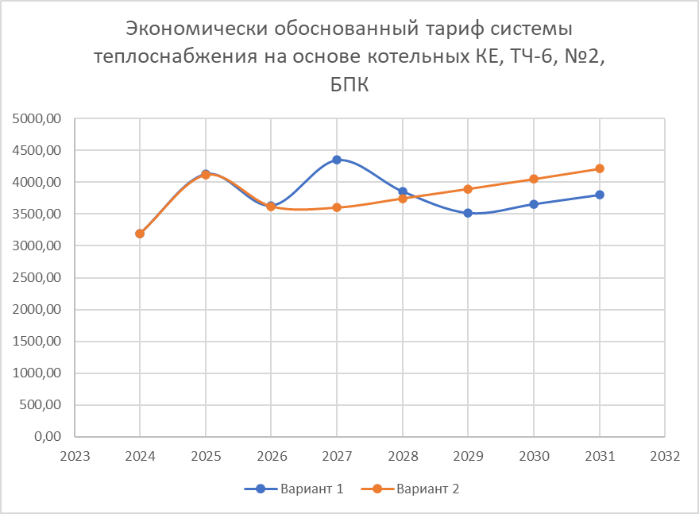
Рисунок 2.1
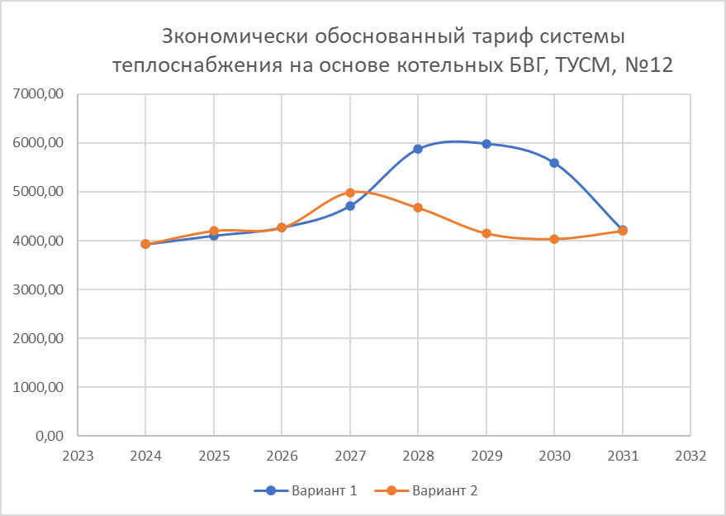
Рисунок 2.2
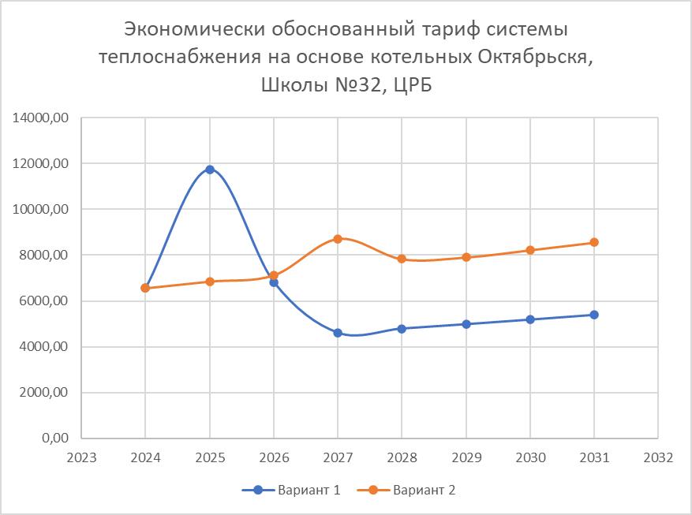
Рисунок 2.3
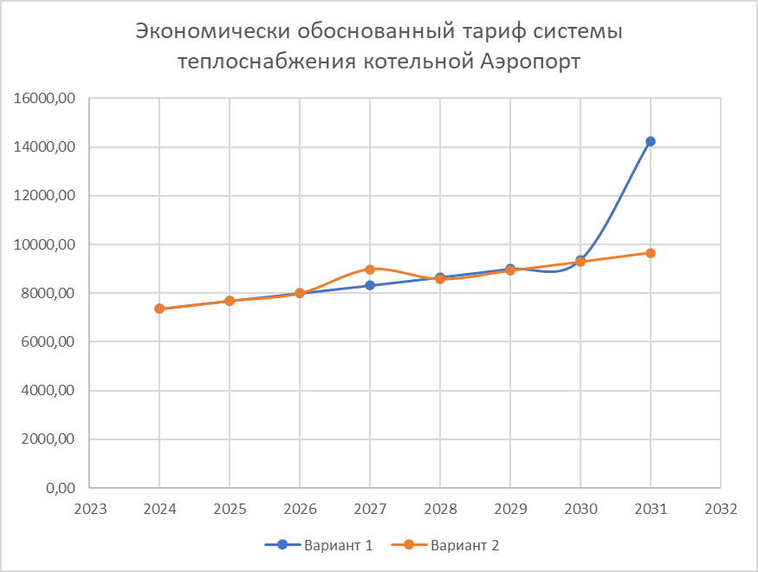
Рисунок 2.4
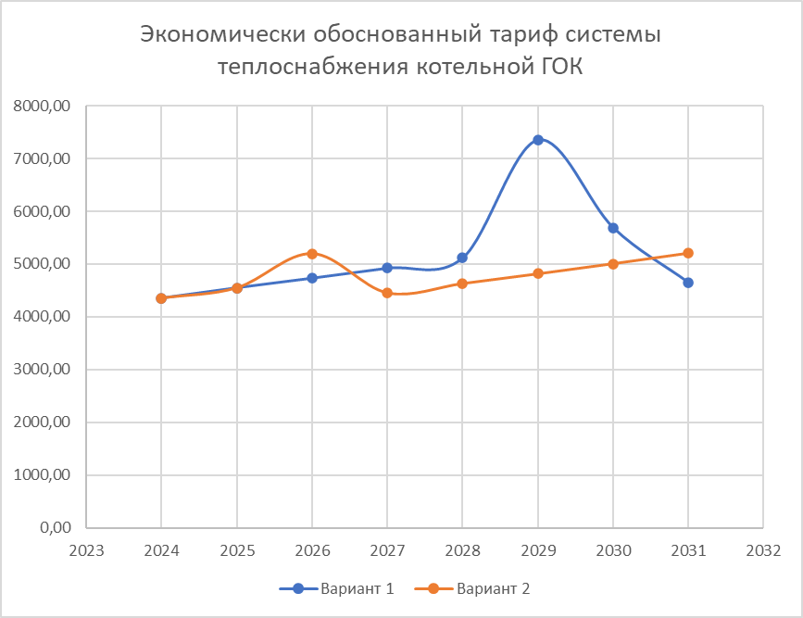
Рисунок 2.5
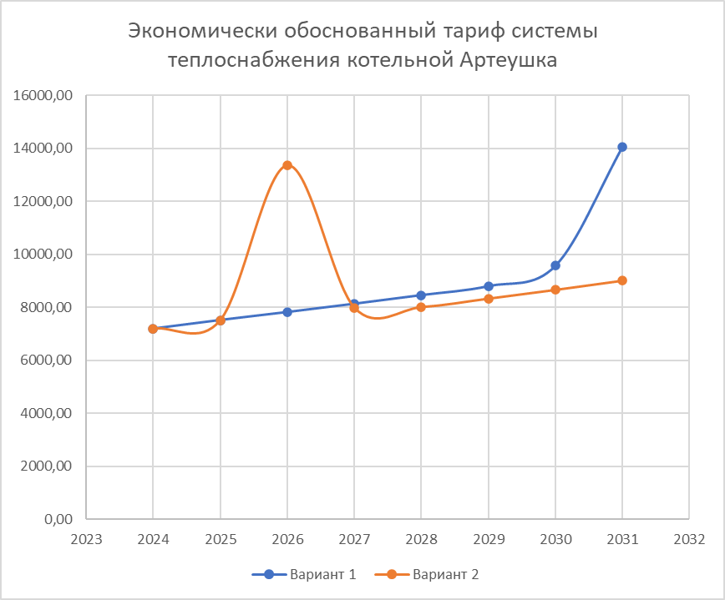
Рисунок 2.6

Результаты сравнения эффективности различных вариантов развития систем централизованного теплоснабжения:
- Система теплоснабжения котельных КЕ, ТЧ-6, №2, БПК. Реализация 1 варианта приводит снижению тарифов. При этом капиталовложения на начальном этапе приводят к значительному росту тарифа. Если компенсация затрат по модернизации/реконструкции системы теплоснабжения будет происходить за счет субсидий федерального/муниципального бюджетов, тогда для реализации предлагается 1 вариант развития систем теплоснабжения.
- Система теплоснабжения БВГ, ТУСМ, №12. Реализация 1 варианта приводит к значительному тарифов. Поэтому для реализации для данной системы теплоснабжения предлагается реализация мероприятий по 2 варианту.
- Система теплоснабжения котельной Октябрьская. Несмотря на высокий уровень капитальных затрат в дальнейшем сокращение эксплуатационных расходов приводит к значительному снижению тарифа. Если компенсация затрат по модернизации/реконструкции системы теплоснабжения будет происходить за счет субсидий федерального/муниципального бюджетов, тогда для реализации предлагается 1 вариант развития систем теплоснабжения.
- Система теплоснабжения котельной Аэропорт. Реализация мероприятий по 1 варианту приводит к значительному росту тарифа. Поэтому для реализации по данной системе предлагается 2 вариант.
- Система теплоснабжения котельной ГОК. Реализация мероприятий по 1 варианту приводит к значительному росту тарифа. Поэтому для реализации по данной системе предлагается 2 вариант.

